  - Knowledge Base
  - Syarat dan Ketentuan Program Referral Kasir Pintar
Skip to main content
Helpdesk Kasir Pintar

Cara Menambah Poin Pelanggan Secara Manual Saat Transaksi
PostedJanuary 17, 2020
UpdatedOctober 8, 2024
ByTechnical Writer
You are here:
- Main
- Aplikasi Kasir Pintar Android
- Transaksi Penjualan & Pesanan
- Transaksi Penjualan
- Cara Menambah Poin Pelanggan Secara Manual Saat Transaksi
← All Topics
Penambahan atau Pengurangan Poin Pelanggan Secara Manual Saat Transaksi.
Melalui fitur ini, Anda dapat mengelola poin pelanggan secara manual saat transaksi berlangsung. Hal ini memungkinkan Anda menambah atau mengurangi poin yang dimiliki pelanggan berdasarkan kesepakatan atau kebutuhan tertentu.
Berikut adalah cara untuk menambah atau mengurangi poin pelanggan secara manual ketika transaksi dilakukan:
- Buka aplikasi Kasir Pintar lalu klik ikon garis tiga di pojok kiri atas untuk membuka menu sidebar

- Pilih menu Transaksi Penjualan pada sidebar

- Pilih barang dan atur jumlah barang yang akan ditransaksikan, lalu klik tombol Lanjut
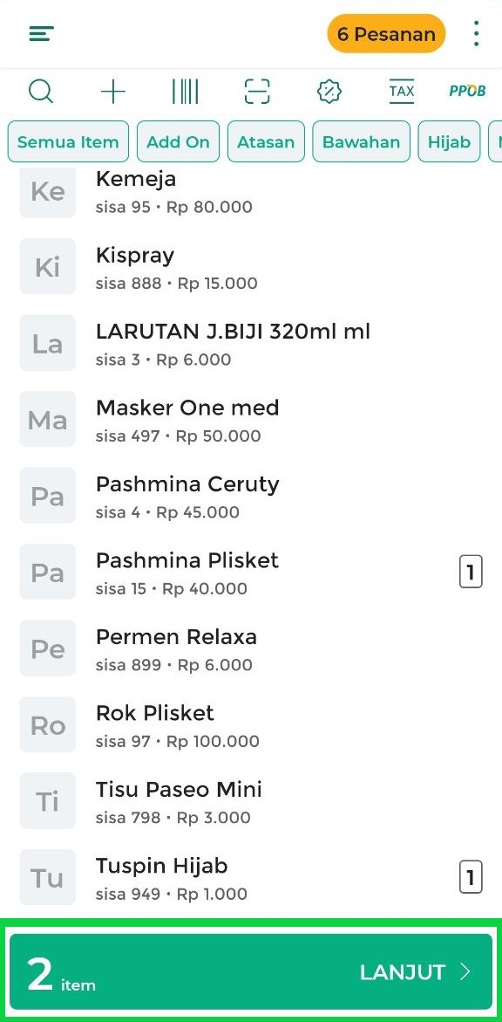
- Klik tombol Bayar untuk melanjutkan proses pembayaran
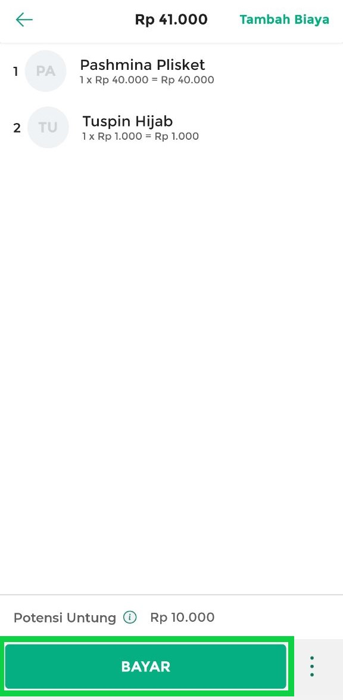
- Masukkan nominal uang yang dibayarkan oleh pelanggan
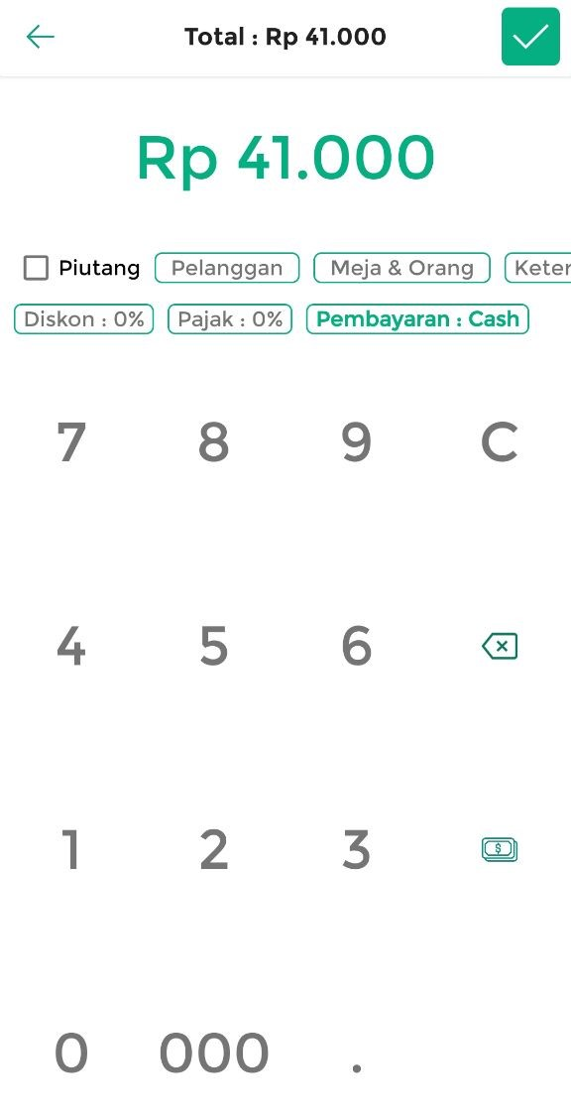
- Setelah itu, klik opsi Pelanggan untuk memilih nama pelanggan yang poinnya akan diatur secara manual
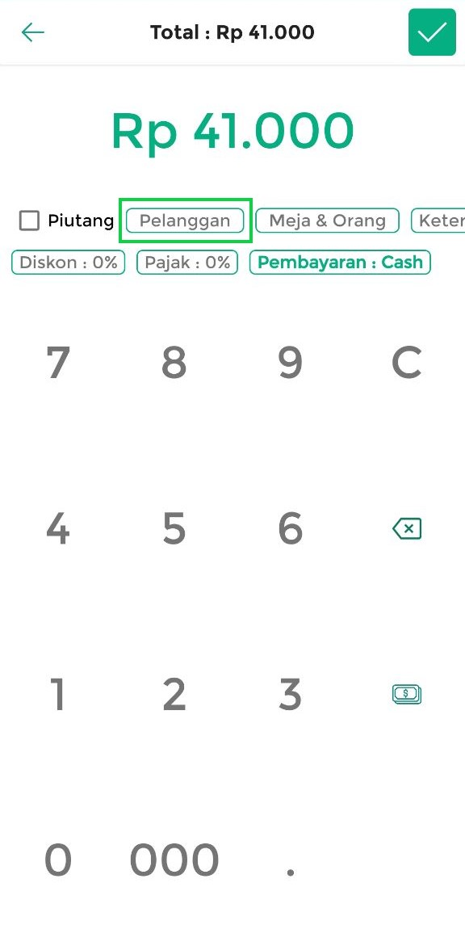
  - Kemudian pilih tombol “Klik untuk menambahkan pelanggan”
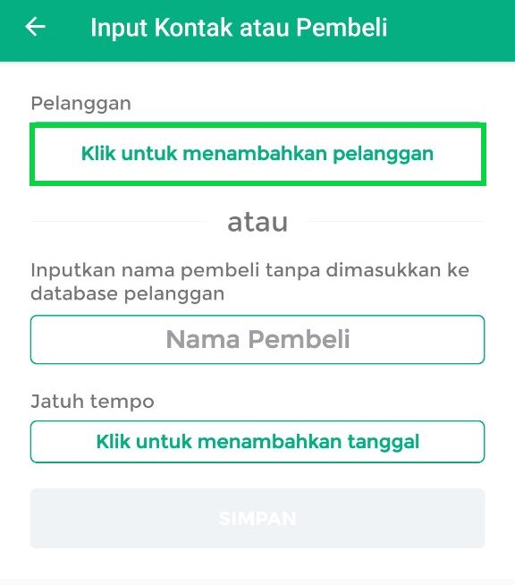
- Pilih nama pelanggan yang ingin Anda atur poinnya.
🛈 Pastikan data pelanggan telah tersimpan di database atau Menu Manajemen Pelanggan agar data pelanggan muncul di halaman berikut.
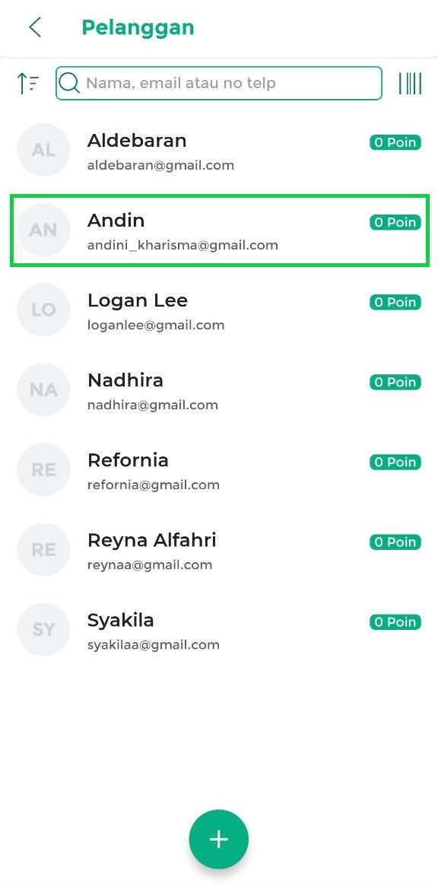
- Klik ikon atau tanda bintang di bawah data pelanggan untuk menambah atau mengurangi poin secara manual
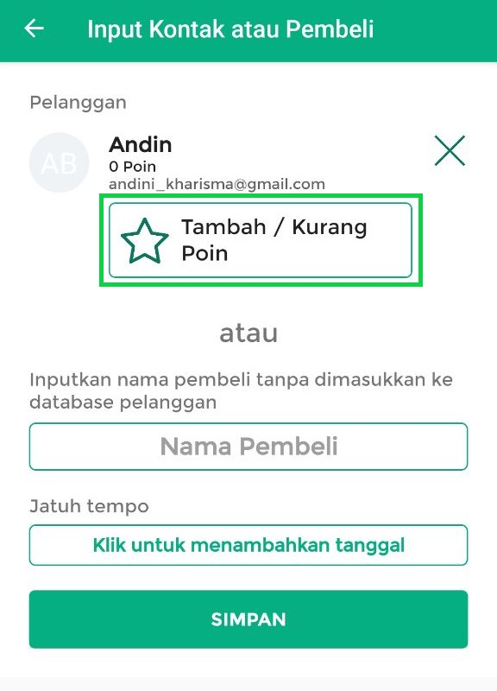
- Tambahkan atau kurangi poin sesuai kebutuhan. Setelah selesai, klik tombol OK untuk menyimpan perubahan
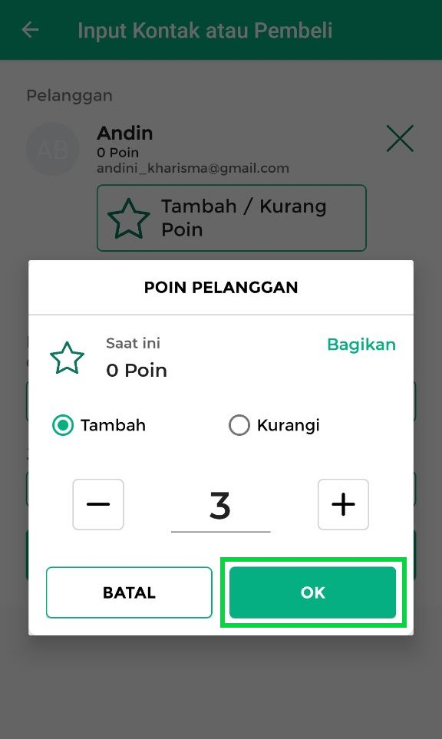
- Klik tombol Simpan untuk menyimpan perubahan poin pelanggan tersebut
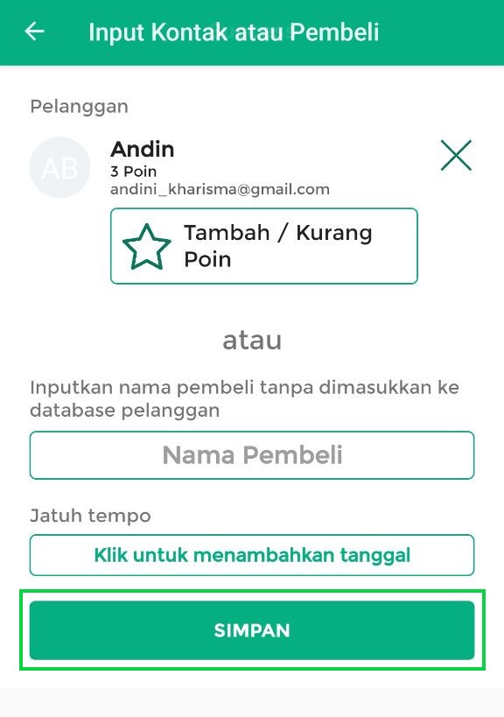
- Setelah kembali di halaman pembayaran, klik tombol centang (√) di pojok kanan atas untuk menyelesaikan transaksi
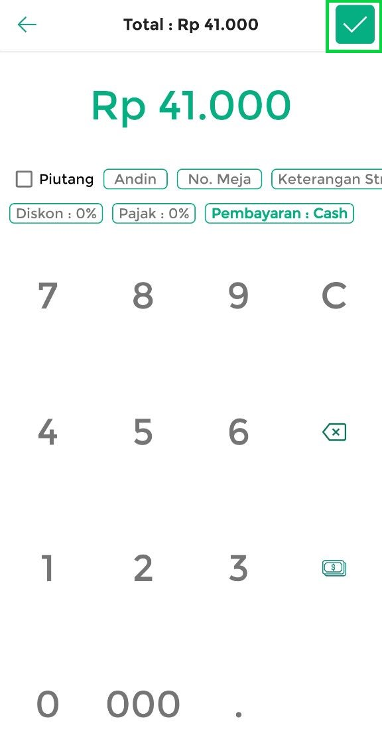
- Transaksi berhasil dilakukan. Setelah transaksi selesai, Anda bisa mencetak struk transaksi yang mencantumkan perubahan poin tersebut.
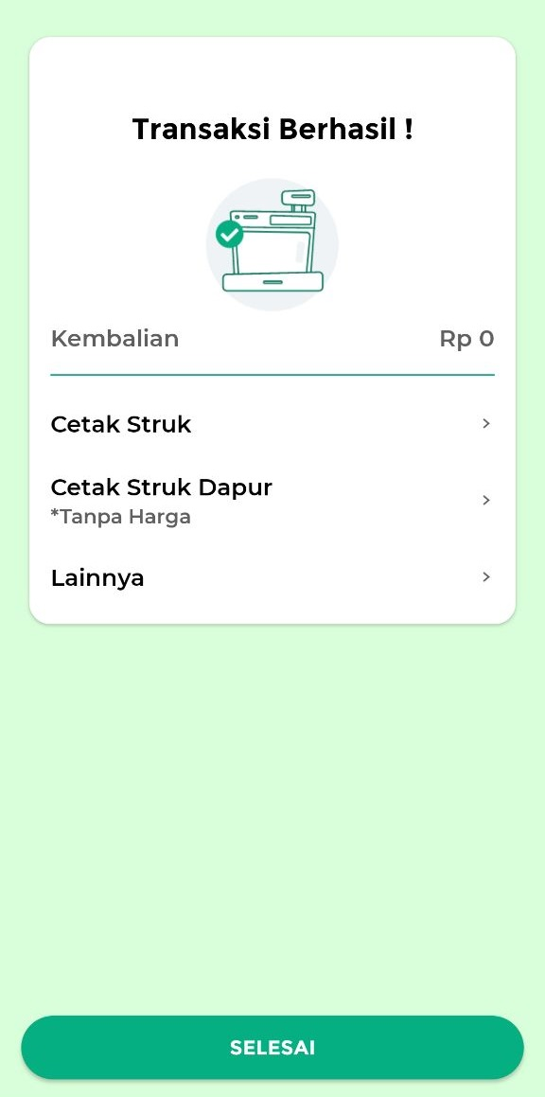
Selamat Mencoba!
Video Tutorial
Informasi:
Cara Mengatur Poin Secara “Otomatis”
Selain pengaturan poin secara manual, Kasir Pintar juga menyediakan fitur untuk mengatur poin pelanggan secara otomatis sesuai dengan syarat yang sudah Anda tetapkan.
Dengan fitur ini, sistem akan otomatis menambah atau menukarkan poin pelanggan saat transaksi jika poin pelanggan memenuhi syarat yang telah ditentukan. Pengaturan otomatis ini membantu pengelolaan poin pelanggan menjadi lebih cepat dan akurat.
Untuk panduan lengkap mengenai penambahan atau pengurangan poin secara otomatis, Anda bisa mengakses link berikut:
- Cara Mengatur Sistem: Dapatkan Poin Berdasarkan Transaksi
- Cara Mengatur Sistem: Dapatkan Poin dari Barang
- Cara Mengatur Sistem: Tukar Poin Menjadi Diskon
  - Cara Menukar Poin Menjadi Diskon ketika Transaksi
- Cara Mengatur Sistem: Tukar Poin Menjadi Barang
  - Cara Menukar Poin Menjadi Barang
Apakah artikel ini cukup membantu?
Apakah anda merasa terbantu dengan artikel ini atau ingin memberi masukan? Silahkan klik tombol dibawah. Masukan anda sangat berharga
Iya
Tidak
PreviousCara Transaksi dengan Metode Pembayaran OVO
Next Cara Membuat & Menggunakan Kartu Member Pelanggan untuk Transaksi Penjualan
Table of Contents
- Video Tutorial
- Informasi:
- Cara Mengatur Poin Secara “Otomatis”
- Apakah artikel ini cukup membantu?
- Proudly powered by WordPress

